Martes
19
de julio

Quinto de Primaria
Lengua Materna

Artículos de divulgación… el principio

Aprendizaje esperado: identifica las características y función de los artículos de divulgación.

Énfasis: recupera lo aprendido en diversas asignaturas sobre artículos de divulgación.

¿Qué vamos a aprender?

Identificarás las características y función de los artículos de divulgación.

¿Qué hacemos?

En esta clase iniciaremos el trabajo con una nueva práctica social del lenguaje, la número 10 “Escribir artículos de divulgación para su publicación” para ello, a lo largo de seis sesiones, recordaremos lo que sabemos sobre los artículos de divulgación, exploraremos diferentes modelos para identificar sus características, elegiremos el tema, investigaremos y seguiremos los pasos del proceso de producción para escribir nuestro texto y publicarlo.

Vamos a recordar lo que sabemos sobre los artículos de divulgación científica y profundizaremos en el concepto “divulgación” y su relevancia.

Vas a necesitar tu libro de texto de español, diccionario, cuaderno y lápiz o pluma para tomar notas.

Por recordar lo que sabes acerca de los artículos de divulgación científica, como te mencioné, ya en tercero de primeria escribieron uno, y no sólo eso, sino que armaron una revista.

Vamos a revisar diferentes revistas científicas para niños, para reconocer cómo son y qué contiene este tipo de textos, cómo se estructuran y dividen tanto en los temas que abordan como el tipo de lenguaje que utilizan.

Ahora, hay algo importante a señalar sobre lo que haremos en esta ocasión que cambia el panorama. En tercer grado, el texto que escribiste era para niños como tú; por eso revisaste publicaciones dirigidas a ese tipo de público; pero ahora, el público será más amplio, por lo que los artículos de divulgación científica que revisaremos estarán dirigidos a adolescentes, jóvenes y adultos, esto nos hará poder aprender más acerca de este tipo de texto.

Para empezar, te invito a leer dos fragmentos de artículo, ambos abordan el mismo tema, pero uno es científico y, el otro, es de divulgación científica; la idea es que esta lectura te permita tener claro el concepto de “divulgación” porque es fundamental para la tarea que vamos a realizar.

La idea es observar las similitudes y diferencias, contrastar los textos y observar cómo se transmite una misma información a un público especializado en el tema y cómo se hace al público en general.

Empezaremos con el fragmento del artículo científico, observa el tipo de palabras que utilizan y cómo se construye el discurso.

En la lectura de cada fragmento, observa las imágenes que incluyen uno y otro texto, pon atención en ellas, ¿Te resultan difíciles o fáciles de comprender?

También tienes que leer los pies de imagen, recuerdas tal como lo viste en tercer grado, los recursos gráficos cumplen una función importante para ayudar a comprender el contenido. ¿Recuerdas por qué?

Los recursos gráficos sirven para ilustrar lo que desarrolla el texto, para complementarlo y también para brindar información adicional.

Durante las lecturas, escribe algunas palabras que desconozcas sobre las que te interese saber su significado y búsquenlas en el diccionario.

Estructura, función y antigenicidad de la glicoproteína espiga del SARS-CoV-2

(fragmento)

La entrada del coronavirus en las células huésped está mediada por la glicoproteína de pico transmembrana (S) que forma homotrímeros que sobresalen de la superficie viral. S comprende dos subunidades funcionales responsables de la unión al receptor de la célula huésped (subunidad S₁) y la fusión de las membranas viral y celular (subunidad S₂). Para muchos CoV, S se escinde en el límite entre las subunidades S₁ y S_{2,} que permanecen unidas no covalentemente en la conformación de prefusión. La subunidad distal S₁ comprende el (los) dominio (s) de unión al receptor y contribuye a la estabilización del estado de prefusión de la subunidad S₂ anclada a la membrana que contiene la maquinaria de fusión. Para todos los CoV, S se escinde aún más por las proteasas del huésped en el llamado sitio S₂, ubicado inmediatamente aguas arriba del péptido de fusión. Se ha propuesto que esta escisión activa la proteína para la fusión de membranas a través de extensos cambios conformacionales irreversibles. Como resultado, la entrada del coronavirus en las células susceptibles es un proceso complejo que requiere la acción concertada de la unión al receptor y el procesamiento proteolítico de la proteína S para promover la fusión virus-célula.

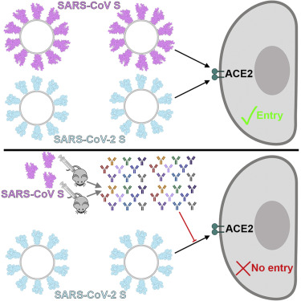

Los diferentes coronavirus utilizan dominios distintos dentro de la subunidad S₁ para reconocer una variedad de receptores de unión y entrada, dependiendo de la especie viral. Los coronavirus humanos endémicos OC43 y HKU1 se unen a través de su dominio S A (S^{A}) a 5-N-acetil-9-O-acetil-sialósidos que se encuentran en las glicoproteínas y glicolípidos en la superficie de la célula huésped para permitir la entrada a las células susceptibles. Sin embargo, MERS-CoV S usa el dominio A para reconocer los receptores de unión de sialósidos no acetilados, que probablemente promueva la unión posterior del dominio B (S^{B}) al receptor de entrada, dipeptidil-peptidasa 4. El SARS-CoV y varios coronavirus relacionados con el SARS (SARSr-CoV) interactúan directamente con la enzima convertidora de angiotensina 2 (ACE2) a través de S^{B} para ingresar a las células diana.

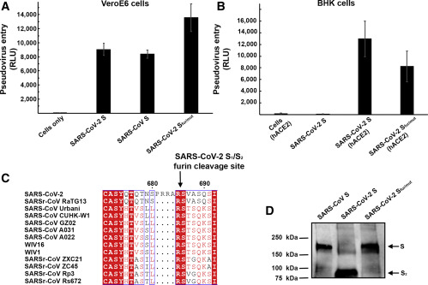

Paredes, Alexandra C.; Young-Jun, Parque; Tortorici, M. Alejandra; Wall, Abigaíl; McGuire, Andrew T. Veesler, David. “Estructura, función y antigenicidad de la glicoproteína espiga del SARS-CoV-2”, CELL, ciencia que inspira. Volumen 181, número 2, 16 de abril de 2020, en: https://doi.org/10.1016/j.cell.2020.02.058 (Recuperado el 02 de marzo de 2021)

¿Y bien? ¿Comprendiste el texto?

Tal vez entendiste y reconociste palabras que últimamente hemos escuchado mucho, pero no comprendiste lo qué quieren decir los autores, o tal vez comprendiste que de forma general habla sobre el mecanismo de infección del virus que provoca el Covid-19.

Conforme crecemos y tenemos más experiencia en la vida escolar y fuera de ella, y también mayores conocimientos, podemos comprender más cosas; sin embargo, este texto será difícil de interpretar en su totalidad para alguien que no sea especialista, por ejemplo, un epidemiólogo, infectólogo o cualquier otro tipo de científico dedicado al conocimiento, estudio y combate de los virus.

El texto es más complejo, sus destinatarios son especialistas y ellos sí podrían encontrar las características de los apoyos gráficos en las imágenes y en las gráficas; mientras que para quienes no somos especialistas resultan incomprensibles.

Ahora te invito a leer el fragmento del artículo de divulgación.

Así infecta el coronavirus.
(fragmento)

El nuevo coronavirus y el SARS de 2003 otro primo cercano con el que comparte más del 80% del genoma usan la misma puerta de entrada: la proteína ACE2, que se forma en la superficie exterior de las células del pulmón y otros órganos y que siempre tiene que estar ahí, pues es esencial para mantener la presión sanguínea y evitar enfermedades cardiovasculares. Para el virus, la ACE2 es como una cerradura en la que introduce una llave: la proteína S. Cada tipo de coronavirus tiene una proteína S ligeramente diferente es uno de los elementos que más mutaciones acumulan debido a su importancia para iniciar la infección y conocerla en todo su detalle es esencial para poder desarrollar tratamientos.

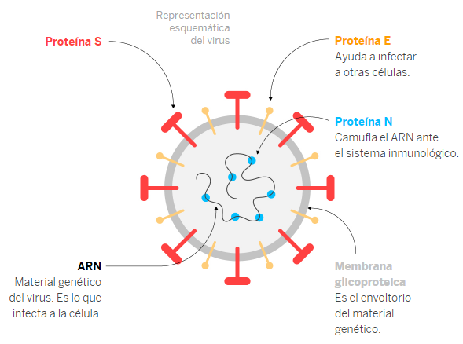

Una vez dentro de la primera célula humana, un coronavirus puede generar hasta 100.000 copias de sí mismo en menos de 24 horas, explica Isabel Sola, investigadora del Centro Nacional de Biotecnología. Cada vez que sucede este proceso la célula invadida es destruida y esto es lo que puede producir la neumonía y el resto de síntomas de la enfermedad Covid-19.

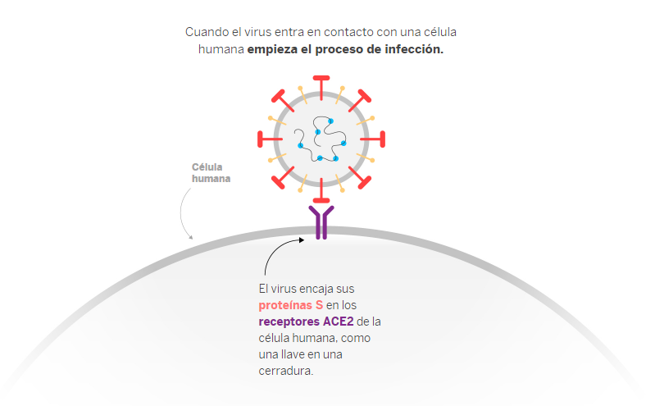

Cada vez que un virus infecta a una célula nueva se pueden producir erratas mutaciones en el copiado de su secuencia genética, compuesta por 30.000 unidades en comparación un genoma humano contiene 3.000 millones. Existe el miedo de que, en una, de los millones de veces que el virus se multiplica gane una mutación que le dé una nueva capacidad, por ejemplo, más letalidad.

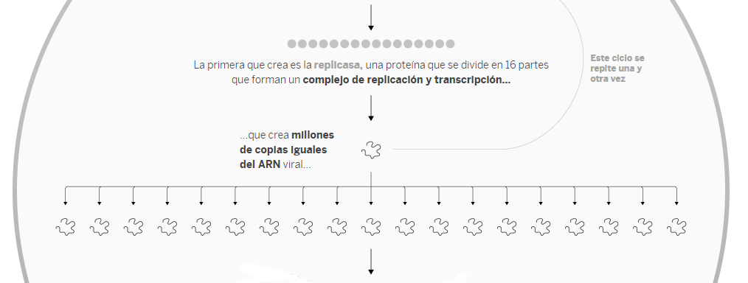

Galocha, Artur; Domínguez, Nuño. “Así infecta el coronavirus”, El País, 11 de marzo de 2020, en: https://elpais.com/elpais/2020/03/06/ciencia/1583515780_532983.html (Recuperado el 1 de marzo de 2021)

Los dos textos hablan de lo mismo, en ambos digamos que la idea principal es explicar cómo ingresa el virus del SARS-COV 2 a las células humanas.

El primer fragmento utiliza los términos científicos de cada componente y sus mecanismos para explicar el proceso, mientras que el segundo lo explica haciendo comparaciones con ejemplos como el de la llave que entra en la cerradura para que un público más amplio pueda tener una idea clara sobre cómo penetra este virus las células humanas.

El segundo fragmento es más sencillo comprender cómo ingresa el virus en las células humanas, las imágenes son también más fáciles de entender y van apoyando y dando información adicional a la que aporta el texto.

Hay algo más que me gustaría concretar, desde el principio, hablamos de dos tipos de publicaciones científicas: Las especializadas, que se conocen como de “difusión” y las de “divulgación”.

La difusión pretende compartir conocimiento entre “pares” es decir, entre especialistas que pueden compartir hallazgos, resultados o hacer propuestas de trabajo utilizando un lenguaje especializado; en ese caso, tanto el autor como el lector poseen conocimientos equiparables y comparten el mismo lenguaje.

Por otra parte, en la divulgación, el autor es alguien que posee un conocimiento especializado, que sabe que el público al que se dirige, aunque tenga conocimientos sobre el tema, no es especialista; por tanto, explica sus saberes de modo que puedan ser comprendidos por sus lectores, es decir, de manera sencilla, como lo vimos en el segundo fragmento.

Es relevante conocer la diferencia porque, en ocasiones, se habla de “difusión” cuando, en realidad, nos referimos a “divulgación”.
Es importante conocer esa distinción porque, para quienes no somos especialistas, nos ayuda a saber que, si queremos comprender más sobre un tema científico, lo que debemos buscar son publicaciones y textos de divulgación.

Además, hay algo sobre lo que necesitamos estar muy alerta, las noticias o información falsa, por ejemplo, en esta situación que atravesamos con la pandemia, han surgido infinidad de artículos, y otros tipos de textos, que aparentan ser de divulgación, sin embargo, inventan o tergiversan la información científica y terminan difundiendo ideas erróneas que ponen en riesgo no sólo a quien los lee, cree y comparte con otros, sino a toda la comunidad.

La recomendación es primero, ser minuciosos y críticos con el propio texto, haciendo lo que han aprendido a lo largo de la primaria al analizar fuentes: observar que en los textos se citen fuentes confiables; por ejemplo, si dice: “Una universidad alemana llevó a cabo un estudio donde descubrió que…” tendríamos que verificar que se incluya el nombre de la universidad, del estudio, quizá de los científicos o investigadores que participaron y datos precisos sobre en qué consistió dicho estudio y cuándo se realizó, por ejemplo. Lo mismo si leemos algo como: “Un reconocido epidemiólogo mexicano afirmó…” necesitaríamos comprobar que incluyan su nombre, en qué organismo o institución se desempeña, cuál fue su afirmación y en qué se basa para hacerla.

Tenemos que observar que lo dicho en el artículo de divulgación se base en hechos, datos e información verificable, esas mismas características son las que deberían considerar, y dos aspectos más: revisar que la publicación tenga el respaldo de organizaciones o instituciones reconocidas como centros de investigación, universidades, asociaciones civiles o instituciones gubernamentales; por ejemplo y, el segundo: contrastar la información buscando diferentes textos que aborden lo mismo.

Estos son puntos muy importantes no sólo para llevar a cabo esta práctica social del lenguaje, sino para mantenernos bien informados siempre, necesitamos cuestionarnos lo que leemos y verificarlo para estar bien informados, pero en el caso de la enfermedad Covid-19, para saber cómo cuidarnos y cuidar de los otros.

Hay algo importante, para realizar tu artículo, tal como lo hiciste en tercero de primaria, después de elegir el tema, deberás buscar información confiable, en distintas fuentes y, a partir de los resultados de tu investigación, redactarás el texto.

En la clase de hoy, a partir de contrastar dos textos científicos sobre el mismo tema, pero dirigidos a públicos distintos, pudimos comprender más sobre qué es la divulgación científica.

En la siguiente clase, profundizaremos en las características de los artículos de divulgación científica, lo que nos dará más herramientas para escribir nuestro texto.

¡Buen trabajo!

Gracias por tu esfuerzo.

Para saber más:
Lecturas

https://www.conaliteg.sep.gob.mx/

